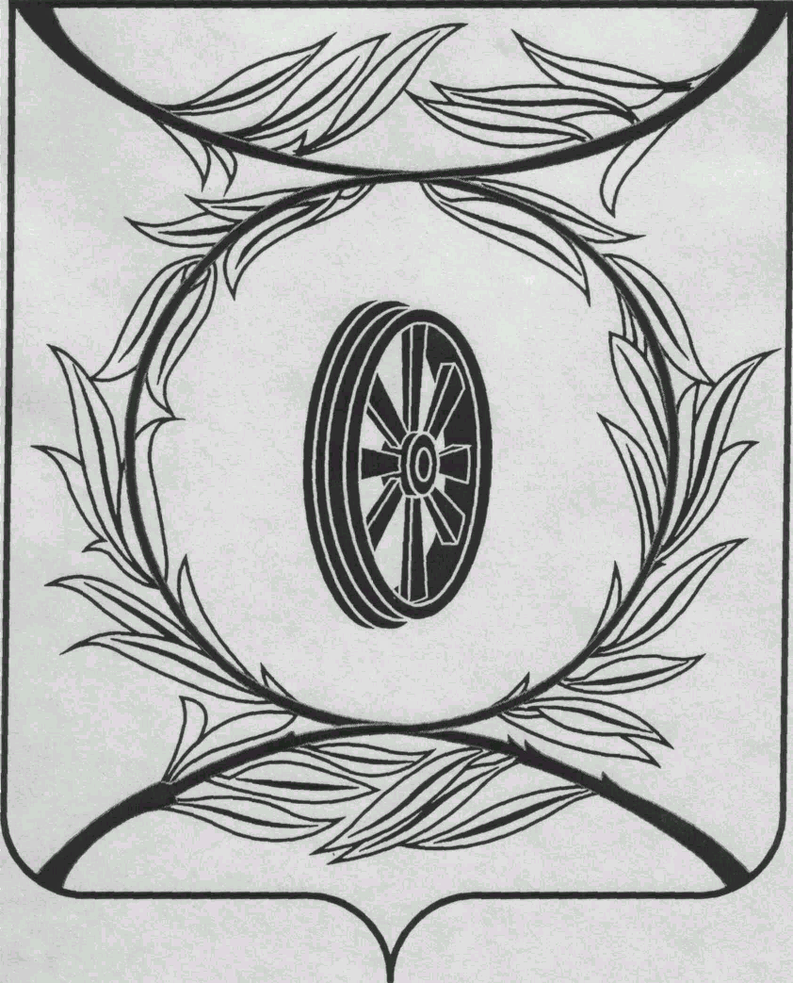  СОБРАНИЕ ДЕПУТАТОВ  КАРТАЛИНСКОГО  МУНИЦИПАЛЬНОГО ОКРУГА  ЧЕЛЯБИНСКОЙ ОБЛАСТИ  457351, Челябинская область  город Карталы, улица Ленина, 1  телефон/факс : (835133) 2-20-57  от 24 декабря 2025 года №73  телефон : (835133) 2-28-90  от ____ января 2014 года №_____ | Депутатам Собрания депутатов Кмо,  Докладчикам,  Приглашённым
Направляю Вам повестку 7-го заседания Собрания депутатов Карталинского муниципального округа Челябинской области, которое состоится 25 декабря 2025 года в 14-00 часов местного времени в большом зале администрации Карталинского муниципального округа Челябинской области. Прошу не планировать командировки и другие мероприятия в этот день.

- О внесении изменений и дополнений в решение Совета депутатов Карталинского городского поселения от 19.12.2024 года №84 «О бюджете Карталинского городского поселения на 2025 год и на плановый период 2026-2027г.г.» (Свертилова Н.Н.).
- О внесении изменений и дополнений в решение Совета депутатов Карталинского городского поселения от 10.12.2024 года №80 «О передаче части полномочий по решению вопросов местного значения Карталинского городского поселения Карталинскому муниципальному району» (Гребенщикова И.П.).
- О внесении изменений и дополнений в решение Собрания депутатов Карталинского муниципального района от 24.12.2024 года №691 «О бюджете Карталинского муниципального района на 2025 год и на плановый период 2026-2027г.г.» (Свертилова Н.Н.).
- О бюджете Карталинского муниципального округа Челябинской области на 2026 год и на плановый период 2027 и 2028 годов» (Свертилова Н.Н.).
- О внесении изменений и дополнений в решение Совета депутатов Сухореченского сельского поселения от 19.12.2024 года №12 «О бюджете Сухореченского сельского поселения на 2025 год и на плановый период 2026-2027г.г.» (Саидова А.Р.).
- О внесении изменений и дополнений в решение Совета депутатов Неплюевского сельского поселения от 19.12.2024 года №107 «О бюджете Неплюевского сельского поселения на 2025 год и на плановый период 2026-2027г.г.» (Игнатьева Т.А.).
- О внесении изменений и дополнений в решение Совета депутатов Варшавского сельского поселения от 19.12.2024 года №36 «О бюджете Варшавского сельского поселения на 2025 год и на плановый период 2026-2027г.г.» (Чернева М.А.).
- О внесении изменений и дополнений в решение Совета депутатов Полтавского сельского поселения от 19.12.2024 года №49 «О бюджете Полтавского сельского поселения на 2025 год и на плановый период 2026-2027г.г.» (Гергель А.В.).

- О внесении изменений и дополнений в решение Совета депутатов Великопетровского сельского поселения от 19.12.2024 года №105 «О бюджете Великопетровского сельского поселения на 2025 год и на плановый период 2026-2027г.г.» (Мосенз Ю.П.).
- О внесении изменений и дополнений в решение Совета депутатов Южно-Степного сельского поселения от 19.12.2024 года №19 «О бюджете Южно-Степного сельского поселения на 2025 год и на плановый период 2026-2027г.г.» (Баженов К.К.).
- О внесении изменений и дополнений в решение Совета депутатов Анненского сельского поселения от 19.12.2024 года №28 «О бюджете Анненского сельского поселения на 2025 год и на плановый период 2026-2027г.г.» (Долматова Л.Б.).
- О внесении изменений и дополнений в решение Совета депутатов Еленинского сельского поселения от 20.12.2024 года №72 «О бюджете Еленинского сельского поселения на 2025 год и на плановый период 2026-2027г.г.» (Костик Т.М.).
- О внесении изменений и дополнений в решение Совета депутатов Снежненского сельского поселения от 20.12.2024 года №102 «О бюджете Снежненского сельского поселения на 2025 год и на плановый период 2026-2027г.г.» (Сергеев С.С.).
- О внесении изменений и дополнений в решение Совета депутатов Мичуринского сельского поселения от 19.12.2024 года №19 «О бюджете Мичуринского сельского поселения на 2025 год и на плановый период 2026-2027г.г.» (Сироткина П.Г.).
- О плане работы Собрания депутатов Карталинского муниципального округа Челябинской области на 2026 год (Слинкин Е.Н.).
- О внесении изменений в Регламент Собрания депутатов Карталинского муниципального округа Челябинской области (Слинкин Е.Н.).
- Об утверждении Положения об удостоверении и нагрудном знаке депутата Собрания депутатов Карталинского муниципального округа Челябинской области (Слинкин Е.Н.).
- Об утверждении Положения о премиях Собрания депутатов Карталинского муниципального округа Челябинской области (Слинкин Е.Н.).
- О внесении изменений в состав постоянных Собрания депутатов Карталинского муниципального округа Челябинской области первого созыва (Слинкин Е.Н.).
- Об утверждении Порядка назначения и проведения опроса граждан в Карталинском муниципальном округе Челябинской области (Максимовская Н.А.).
- Об утверждении прогнозного плана приватизации имущества, находящегося в собственности муниципального образования «Карталинский муниципальный округ Челябинской области», на 2026-2028 годы (Селезнёва Е.С.).
- Об утверждении Перечней имущества муниципального образования Карталинского муниципального округа Челябинской области» (Селезнёва Е.С.).
- Разное.

Председатель Собрания депутатов
Карталинского муниципального округа
Челябинской области Е.Н. Слинкин

